Lồng ghép trò chơi tương tác trên laptop vào hoạt động giảng dạy!
Trong bối cảnh đổi mới giáo dục hiện nay thì việc ứng dụng công nghệ thông tin và trí tuệ nhân tạo vào trong hoạt động giảng dạy là rất cần thiết. Nên tôi đã lồng ghép ứng dụng một số trò chơi cho trẻ tương tác trên laptop vào các hoạt động giảng dạy để giúp giờ học sinh động hấp dẫn vui nhộn và thu hút sự chú ý của trẻ. Giúp trẻ phát huy tính tích cực và tham gia học tập hiệu quả hơn.
Dưới đây là những hình ảnh trẻ tương tác trên laptop với các trò chơi vui nhộn thú vị trên laptop mà chính trẻ tự tay mình kéo, ấn, trên màn hình để được trải nghiệm với các trò chơi nên trẻ rất vui vẻ thích thú và hào hứng tham gia sôi nổi nhiệt tình.
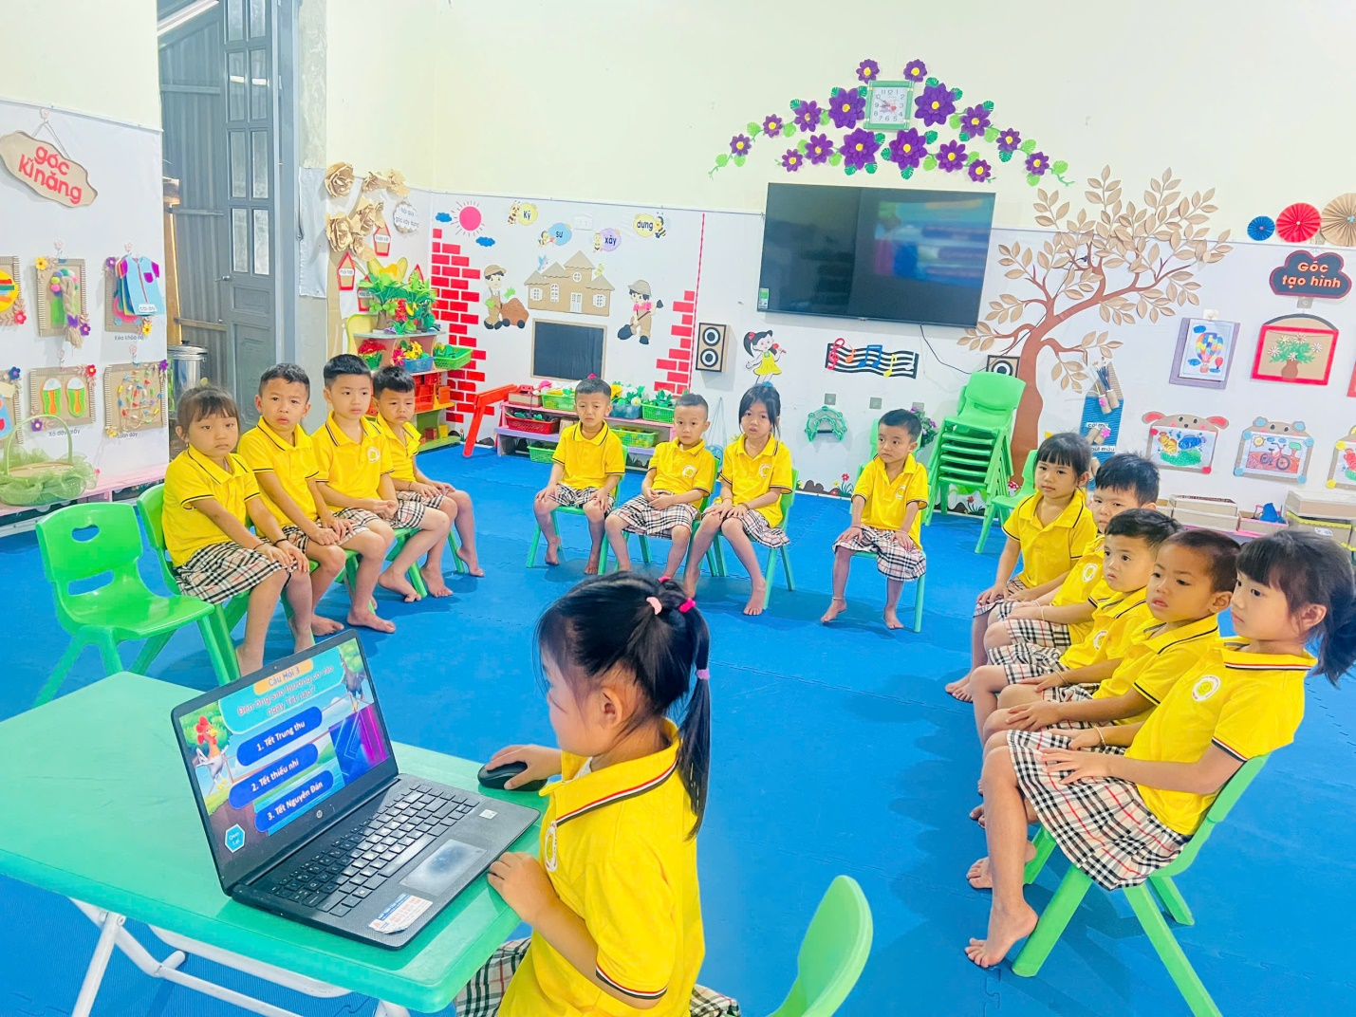
Những trẻ nào chưa biết còn lúng túng thì cô có thể lại gần hướng dẫn nhẹ nhàng và cầm tay trẻ và dạy trẻ các thao tác cho đúng nên trẻ rất thích và nhớ lâu hiểu sâu khắc sâu hơn.
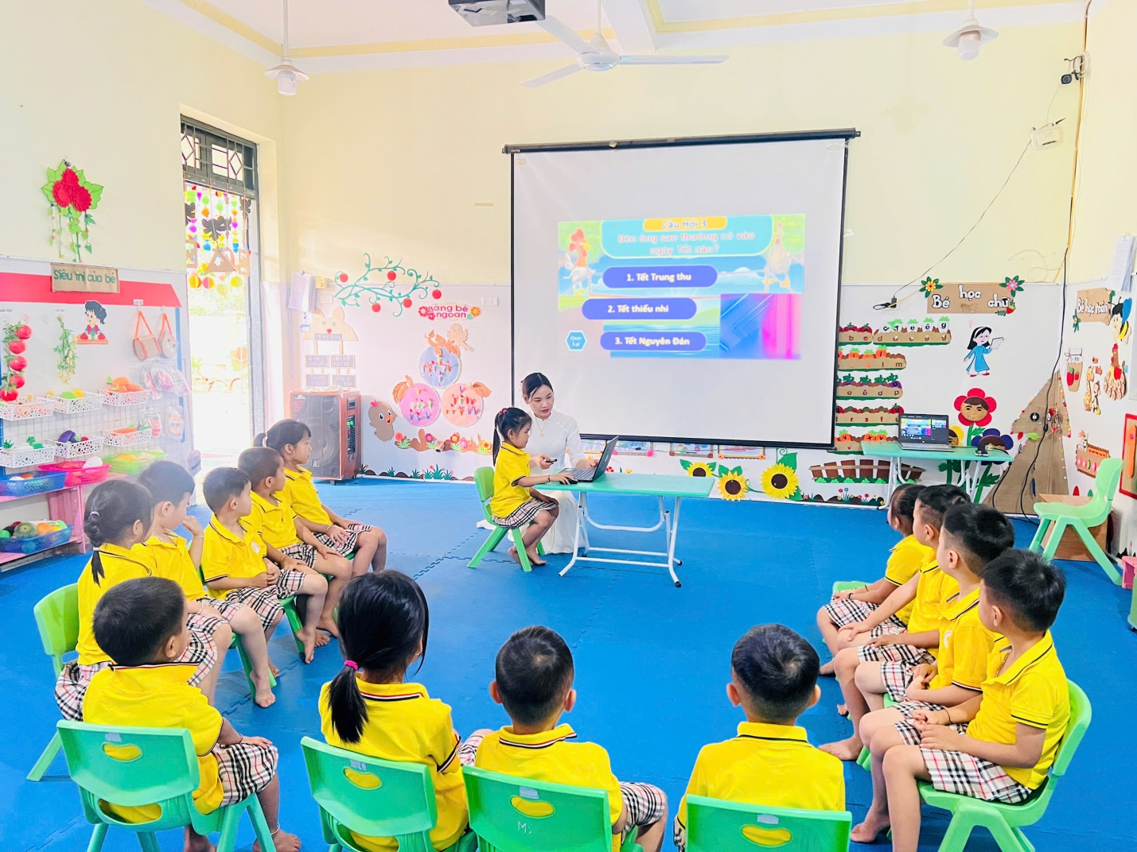
Bên cạnh đó tôi còn tổ chức các trò chơi “Rung chuông vàng” và trò chơi “Thi xem ai nhanh” trẻ cũng vui vẻ tham gia hào hứng sôi nổi và thành công ạ! Sau đây là hình ảnh cô và trẻ cùng tương tác tham gia các trò chơi như sau:
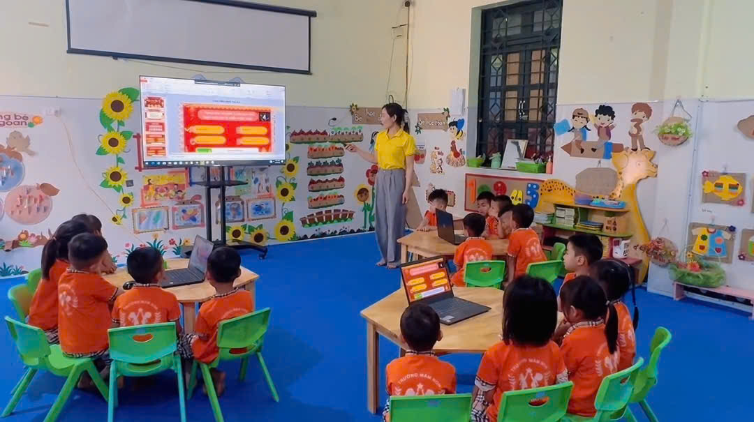
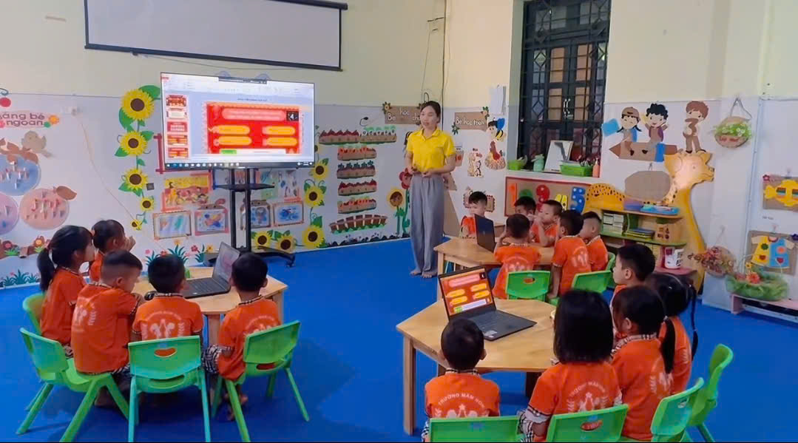
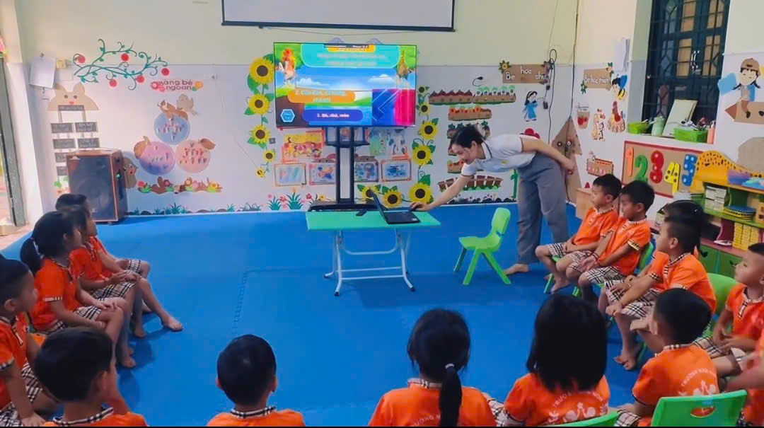
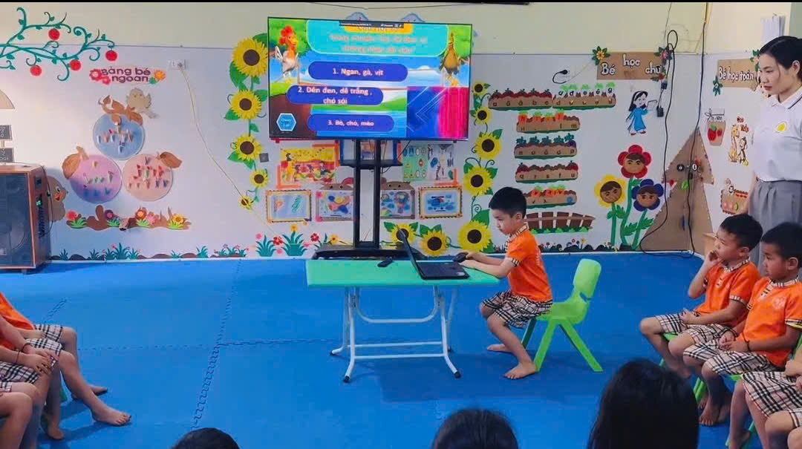
Trên đây là những hình ảnh trò chơi giữa cô và trẻ trường mầm non Pa Thơm tổ chức cho trẻ chơi trò chơi tương tác trên laptop được lồng ghép vào trong hoạt động giảng dạy rất hiệu quả. Còn gì thiếu xót kính mong đồng nghiệp và các bạn đồng nghiệp và mọi người cùng góp ý kiến để nâng cao chất lượng giáo dục ngày càng phát triển và tốt hơn nữa ạ! Xin trân trọng cảm ơn!

